**一：程序补丁规范**

1.地址：[svn://123.56.221.233](http://www.importnew.com/23125.html)

2.命名规范：更新站代号_哪个站_年月日时分_补丁说明_更新人.zip

如：DZZB_测试站_201711131801_去掉项目编号中文校验_whz.zip

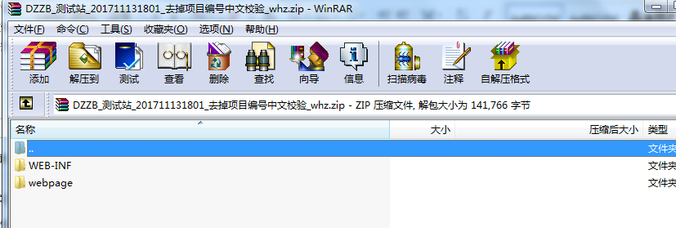

3.提交规范：增加了V层目录，如图所示

更新补丁提交如下：

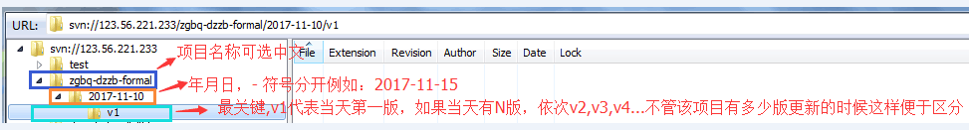

4.补丁提交流程

测试站补丁发给项目更新群黄意更新

正式站需要更新先发邹凯

5.完成补丁更新说明表.xlsx

**二：脚本补丁统一放在补丁里，同时代码db里面放一份**

执行脚本规范：以后都放svn上，按照 年月日时分秒_人_平台名称_脚本说明

**三：配置文件补丁**

配置文件提供补丁时，说明哪个目录的文件，更改了哪些东西，提供截图

例如spring-mvc.xml在哪加了什么

**四：代码版本维护**

大家写代码一定要注意以下几点

1.文件命名规范

2.字段规范

3.方法按规范注释，if判断代码注释

4.脚本按规范保留到db文件夹

5.补丁按规范打，sql脚本按规范提交，p3包按规范添加

6.提交代码写注释

7.有数据初始化及表结构更新放在db目录下，按规范提交

如:澄清回复表增加状态字段_zouk.sql

8.如有更新正式站的补丁，需要把分支代码对应的更新

五：代码命名规范

tblBankParamter为实体名称

页面：新增tblBankParamter-add，修改tblBankParamter-update，查看tblBankParamter-detail，列表audittblBankParamterList，blBankParamterList

方法名：跳转gotBlBankParamterUpdate，gotBlBankParamterAdd

保存删除的doBlBankParamterUpdate，doBlBankParamterdel，

列表查询方法datagridBlBankParamter

**六：组件维护**

1.生成P3代码方式  
C:\Users\Administrator\AppData\Roaming\Tencent\QQ\Temp\%W@GJ$ACOF(TYDYECOKVDYB.pnghttps://172.16.7.172/svn/gxyg/xmgl/p3-project/jeecg-p3-project-generator   
  
Test.java  
project-generator.properties  
C:\Users\Administrator\AppData\Roaming\Tencent\QQ\Temp\%W@GJ$ACOF(TYDYECOKVDYB.pnghttps://172.16.7.172/svn/gxyg/xmgl/p3-project/jeecg-p3-web   
  
p3-cg-config.properties  
P3CodeGenerateUtil

2.生成P3

上传svn地址[https://172.16.7.172/svn/gxyg/xmgl/p3-project](https://172.16.7.172/svn/gxyg/xmgl/p3-project/p3-addvalue)

p3-业务块名称

例如：p3-paymentCenter

